Azkaban 大数据任务调度

# 第1章 Azkaban概论

## 1.1 为什么需要工作流调度系统

1）一个完整的数据分析系统通常都是由大量任务单元组成：

Shell脚本程序，Java程序，MapReduce程序、Hive脚本等

2）各任务单元之间存在时间先后及前后依赖关系

3）为了很好地组织起这样的复杂执行计划，需要一个工作流调度系统来调度执行；



## 1.2 常见工作流调度系统

1）简单的任务调度：直接使用Linux的Crontab来定义；

2）复杂的任务调度：开发调度平台或使用现成的开源调度系统，比如Ooize、Azkaban、 Airflow、DolphinScheduler等。

## 1.3 Azkaban与Oozie对比

总体来说，Ooize相比Azkaban是一个重量级的任务调度系统，功能全面，但配置使用也更复杂。如果可以不在意某些功能的缺失，轻量级调度器Azkaban是很不错的候选对象。

# 第2章 Azkaban入门

## 2.1 集群模式安装

### 2.1.1 上传tar包

1）将azkaban-db-3.84.4.tar.gz，azkaban-exec-server-3.84.4.tar.gz，azkaban-web-server-3.84.4.tar.gz上传到hadoop102的/opt/software路径

[atguigu@hadoop102 software]$ ll

总用量 35572

-rw-r--r--. 1 atguigu atguigu 6433 4月 18 17:24 azkaban-db-3.84.4.tar.gz

-rw-r--r--. 1 atguigu atguigu 16175002 4月 18 17:26 azkaban-exec-server-3.84.4.tar.gz

-rw-r--r--. 1 atguigu atguigu 20239974 4月 18 17:26 azkaban-web-server-3.84.4.tar.gz

2）新建/opt/module/azkaban目录，并将所有tar包解压到这个目录下

[atguigu@hadoop102 software]$ mkdir /opt/module/azkaban

3）解压azkaban-db-3.84.4.tar.gz、 azkaban-exec-server-3.84.4.tar.gz和azkaban-web-server-3.84.4.tar.gz到/opt/module/azkaban目录下

[atguigu@hadoop102 software]$ tar -zxvf azkaban-db-3.84.4.tar.gz -C /opt/module/azkaban/

[atguigu@hadoop102 software]$ tar -zxvf azkaban-exec-server-3.84.4.tar.gz -C /opt/module/azkaban/

[atguigu@hadoop102 software]$ tar -zxvf azkaban-web-server-3.84.4.tar.gz -C /opt/module/azkaban/

4）进入到/opt/module/azkaban目录，依次修改名称

[atguigu@hadoop102 azkaban]$ mv azkaban-exec-server-3.84.4/ azkaban-exec

[atguigu@hadoop102 azkaban]$ mv azkaban-web-server-3.84.4/ azkaban-web

### 2.1.2 配置MySQL

1）正常安装MySQL

详见《尚硅谷大数据技术之Hive》

2）启动MySQL

[atguigu@hadoop102 azkaban]$ mysql -uroot -p000000

3）登陆MySQL，创建Azkaban数据库

mysql> create database azkaban;

4）创建azkaban用户并赋予权限

设置密码有效长度4位及以上

mysql> set global validate_password_length=4;

设置密码策略最低级别

mysql> set global validate_password_policy=0;

创建Azkaban用户，任何主机都可以访问Azkaban，密码是000000

mysql> CREATE USER 'azkaban'@'%' IDENTIFIED BY '000000';

赋予Azkaban用户增删改查权限

mysql> GRANT SELECT,INSERT,UPDATE,DELETE ON azkaban.* to 'azkaban'@'%' WITH GRANT OPTION;

5）创建Azkaban表，完成后退出MySQL

mysql> use azkaban;

mysql> source /opt/module/azkaban/azkaban-db-3.84.4/create-all-sql-3.84.4.sql

mysql> quit;

6）更改MySQL包大小；防止Azkaban连接MySQL阻塞

[atguigu@hadoop102 software]$ sudo vim /etc/my.cnf

在[mysqld]下面加一行max_allowed_packet=1024M

[mysqld]

max_allowed_packet=1024M

8）重启MySQL

[atguigu@hadoop102 software]$ sudo systemctl restart mysqld

### 2.1.3 配置Executor Server

Azkaban Executor Server处理工作流和作业的实际执行。

1）编辑azkaban.properties

[atguigu@hadoop102 azkaban]$ vim /opt/module/azkaban/azkaban-exec/conf/azkaban.properties

修改如下标红的属性

#...

default.timezone.id=Asia/Shanghai

#...

azkaban.webserver.url=http://hadoop102:8081

executor.port=12321

#...

database.type=mysql

mysql.port=3306

mysql.host=hadoop102

mysql.database=azkaban

mysql.user=azkaban

mysql.password=000000

mysql.numconnections=100

2）同步azkaban-exec到所有节点

[atguigu@hadoop102 azkaban]$ xsync /opt/module/azkaban/azkaban-exec

3）**必须进入到/opt/module/azkaban/azkaban-exec路径**，分别在三台机器上，启动executor server

[atguigu@hadoop102 azkaban-exec]$ bin/start-exec.sh

[atguigu@hadoop103 azkaban-exec]$ bin/start-exec.sh

[atguigu@hadoop104 azkaban-exec]$ bin/start-exec.sh

注意：如果在/opt/module/azkaban/azkaban-exec目录下出现executor.port文件，说明启动成功

4）下面激活executor，需要

[atguigu@hadoop102 azkaban-exec]$ curl -G "hadoop102:12321/executor?action=activate" && echo

[atguigu@hadoop103 azkaban-exec]$ curl -G "hadoop103:12321/executor?action=activate" && echo

[atguigu@hadoop104 azkaban-exec]$ curl -G "hadoop104:12321/executor?action=activate" && echo

如果三台机器都出现如下提示，则表示激活成功

{"status":"success"}

### 2.1.4 配置Web Server

Azkaban Web Server处理项目管理，身份验证，计划和执行触发。

1）编辑azkaban.properties

[atguigu@hadoop102 azkaban]$ vim /opt/module/azkaban/azkaban-web/conf/azkaban.properties

修改如下属性

...

default.timezone.id=Asia/Shanghai

...

database.type=mysql

mysql.port=3306

mysql.host=hadoop102

mysql.database=azkaban

mysql.user=azkaban

mysql.password=000000

mysql.numconnections=100

...

azkaban.executorselector.filters=StaticRemainingFlowSize,CpuStatus

说明：

#StaticRemainingFlowSize：正在排队的任务数；

#CpuStatus：CPU占用情况

**#MinimumFreeMemory：内存占用情况。测试环境，必须将MinimumFreeMemory删除掉，否则它会认为集群资源不够，不执行。**

2）修改azkaban-users.xml文件，添加atguigu用户

[atguigu@hadoop102 azkaban-web]$ vim /opt/module/azkaban/azkaban-web/conf/azkaban-users.xml

<azkaban-users>

<user groups="azkaban" password="azkaban" roles="admin" username="azkaban"/>

<user password="metrics" roles="metrics" username="metrics"/>

<user password="atguigu" roles="admin" username="atguigu"/>

<role name="admin" permissions="ADMIN"/>

<role name="metrics" permissions="METRICS"/>

</azkaban-users>

3）必须进入到hadoop102的/opt/module/azkaban/azkaban-web路径，启动web server

[atguigu@hadoop102 azkaban-web]$ bin/start-web.sh

4）访问<http://hadoop102:8081>,并用atguigu用户登陆

## 2.2 Work Flow案例实操

### 2.2.1 HelloWorld案例

1）在windows环境，新建azkaban.project文件，编辑内容如下

azkaban-flow-version: 2.0

注意：该文件作用，是采用新的Flow-API方式解析flow文件。

2）新建basic.flow文件，内容如下

nodes:

- name: jobA

type: command

config:

command: echo "Hello World"

（1）Name：job名称

（2）Type：job类型。command表示你要执行作业的方式为命令

（3）Config：job配置

3）将azkaban.project、basic.flow文件压缩到一个zip文件，文件名称必须是英文。



4）在WebServer新建项目：<http://hadoop102:8081/index>

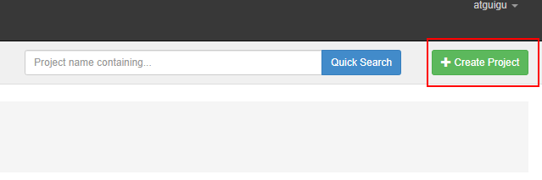

5）给项目名称命名和添加项目描述

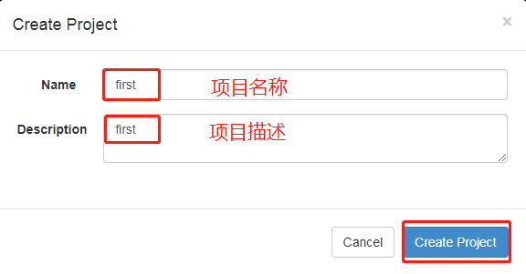

6）first.zip文件上传

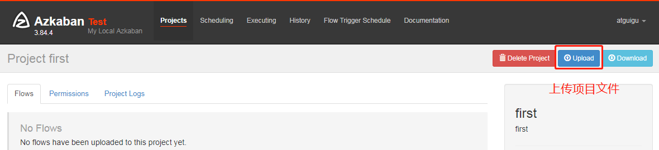

7）选择上传的文件



8）执行任务流

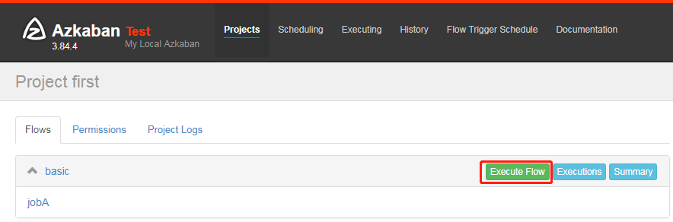

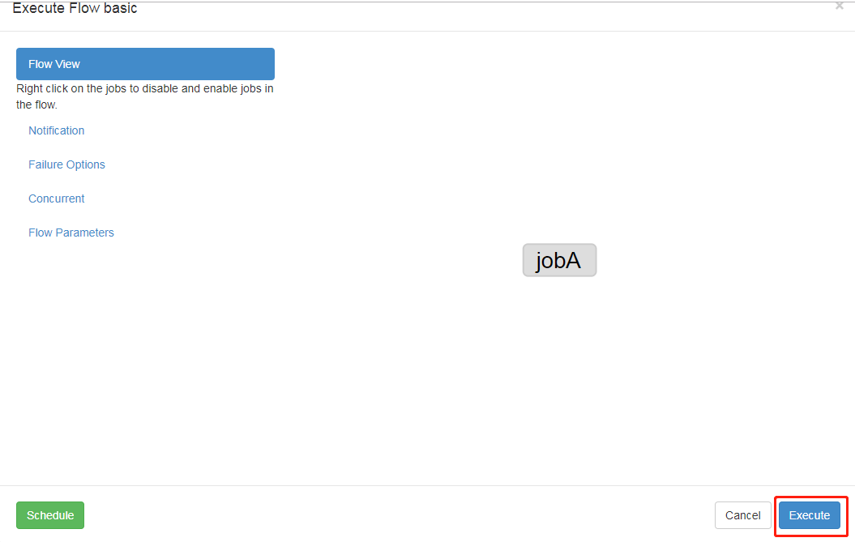

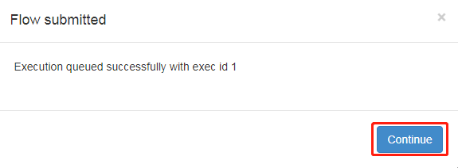

9）在日志中，查看运行结果

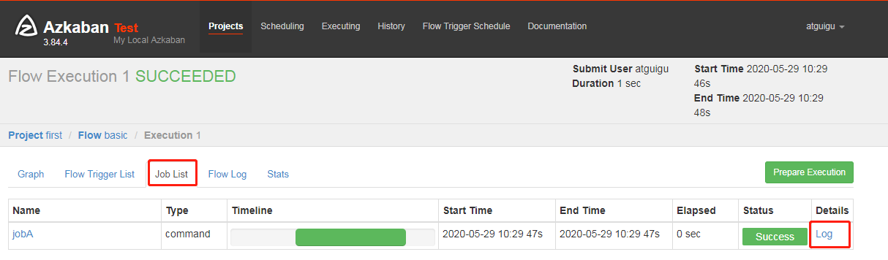

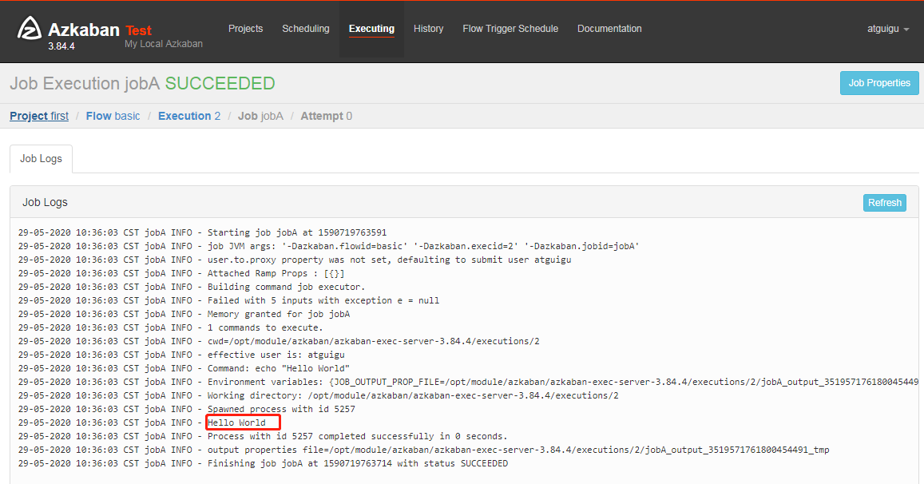

### 2.2.2 作业依赖案例

需求：JobA和JobB执行完了，才能执行JobC

具体步骤：

1）修改basic.flow为如下内容

nodes:

- name: jobC

type: command

# jobC 依赖 JobA和JobB

dependsOn:

- jobA

- jobB

config:

command: echo "I’m JobC"

- name: jobA

type: command

config:

command: echo "I’m JobA"

- name: jobB

type: command

config:

command: echo "I’m JobB"

（1）dependsOn：作业依赖，后面案例中演示

2）将修改后的basic.flow和azkaban.project压缩成second.zip文件



3）重复2.3.1节HelloWorld后续步骤。

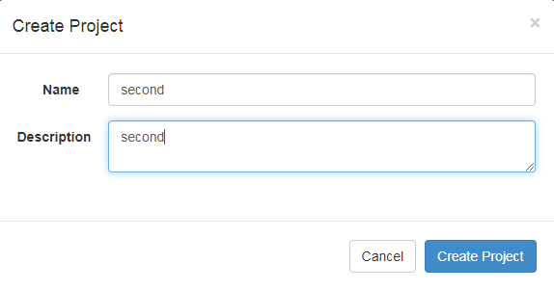



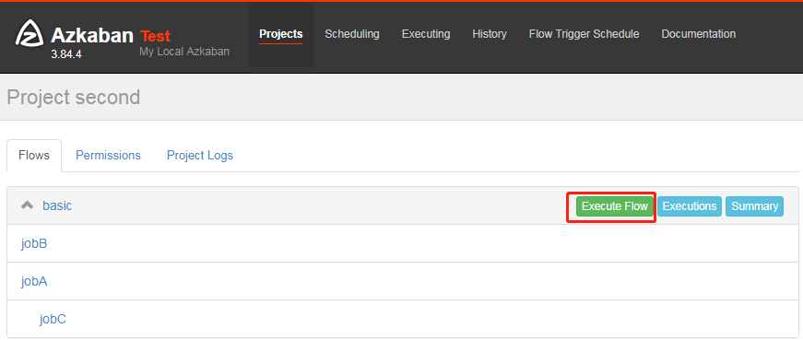

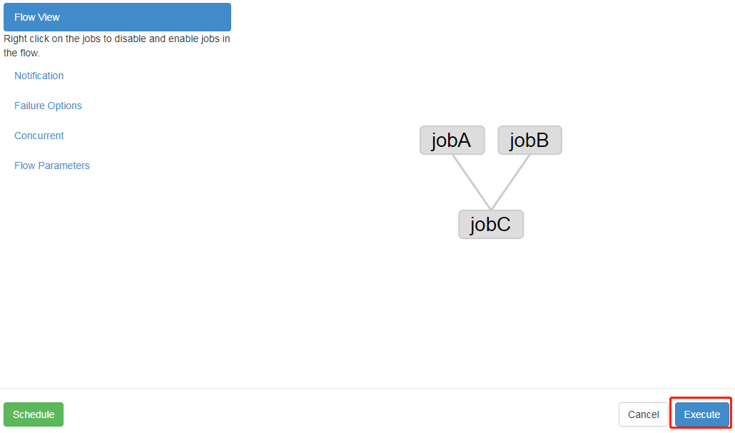

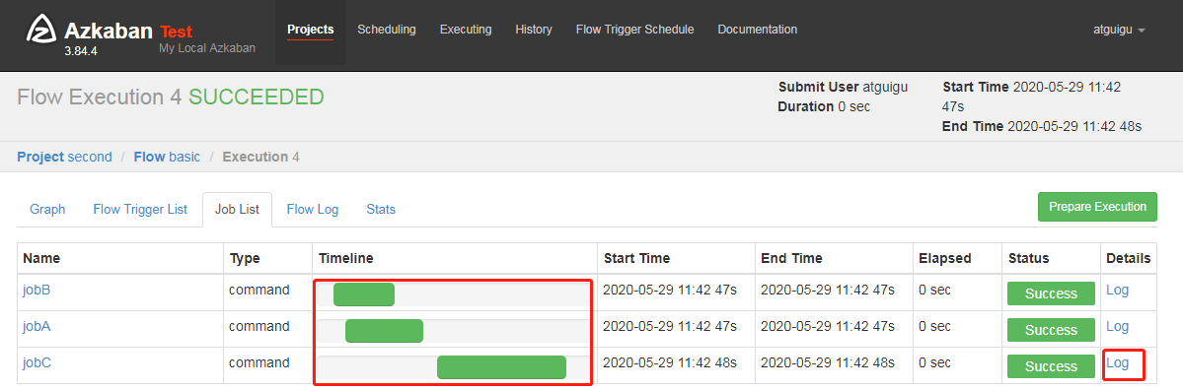

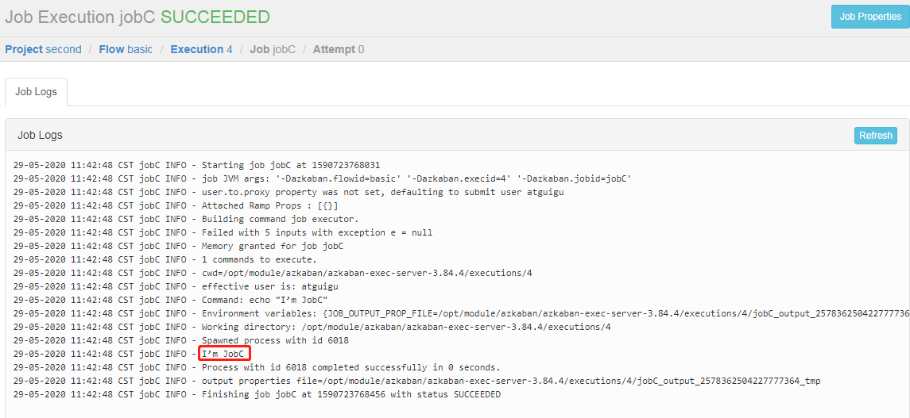

### 2.2.3 自动失败重试案例

需求：如果执行任务失败，需要重试3次，重试的时间间隔10000ms

具体步骤：

1）编译配置流

nodes:

- name: JobA

type: command

config:

command: sh /not_exists.sh

retries: 3

retry.backoff: 10000

参数说明：

retries：重试次数

retry.backoff：重试的时间间隔

2）将修改后的basic.flow和azkaban.project压缩成four.zip文件



3）重复2.3.1节HelloWorld后续步骤。

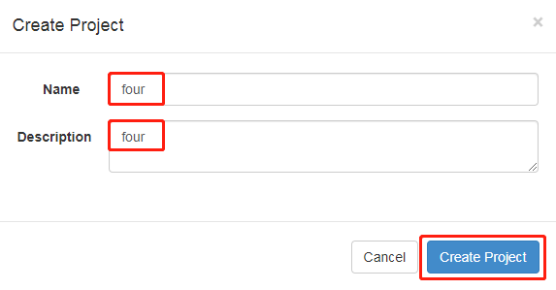



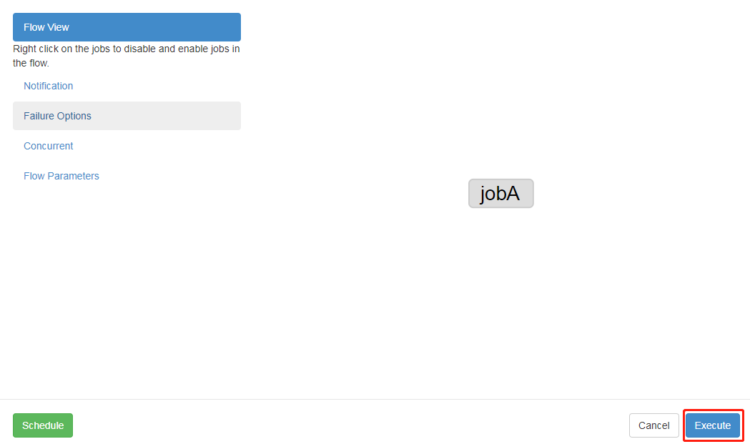

4）执行并观察到一次失败+三次重试

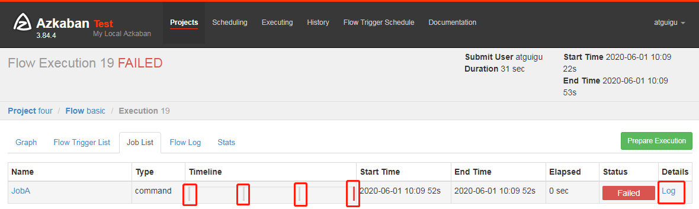

5）也可以点击上图中的Log，在任务日志中看到，总共执行了4次。

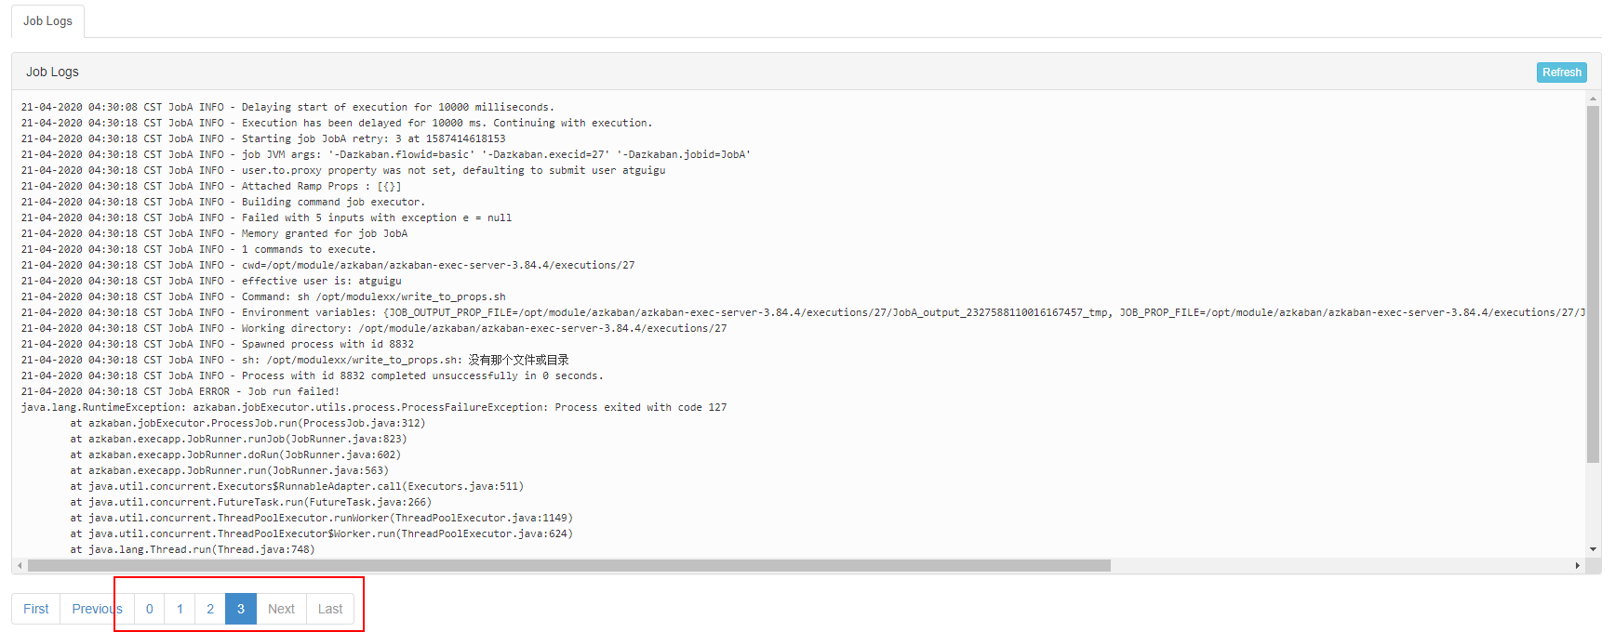

6）也可以在Flow全局配置中添加任务失败重试配置，此时重试配置会应用到所有Job。

案例如下：

config:

retries: 3

retry.backoff: 10000

nodes:

- name: JobA

type: command

config:

command: sh /not_exists.sh

### 2.2.4 手动失败重试案例

需求：JobA=》JobB（依赖于A）=》JobC=》JobD=》JobE=》JobF。生产环境，任何Job都有可能挂掉，可以根据需求执行想要执行的Job。

具体步骤：

1）编译配置流

nodes:

- name: JobA

type: command

config:

command: echo "This is JobA."

- name: JobB

type: command

dependsOn:

- JobA

config:

command: echo "This is JobB."

- name: JobC

type: command

dependsOn:

- JobB

config:

command: echo "This is JobC."

- name: JobD

type: command

dependsOn:

- JobC

config:

command: echo "This is JobD."

- name: JobE

type: command

dependsOn:

- JobD

config:

command: echo "This is JobE."

- name: JobF

type: command

dependsOn:

- JobE

config:

command: echo "This is JobF."

2）将修改后的basic.flow和azkaban.project压缩成five.zip文件



3）重复2.3.1节HelloWorld后续步骤。

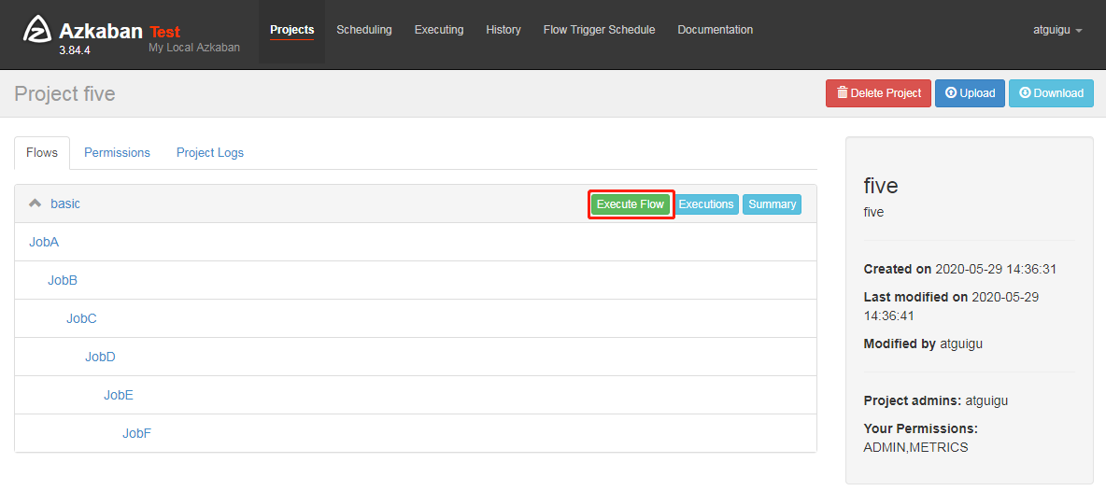

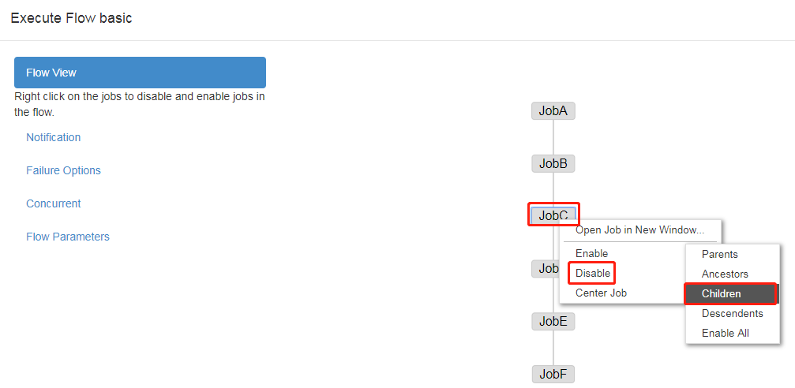

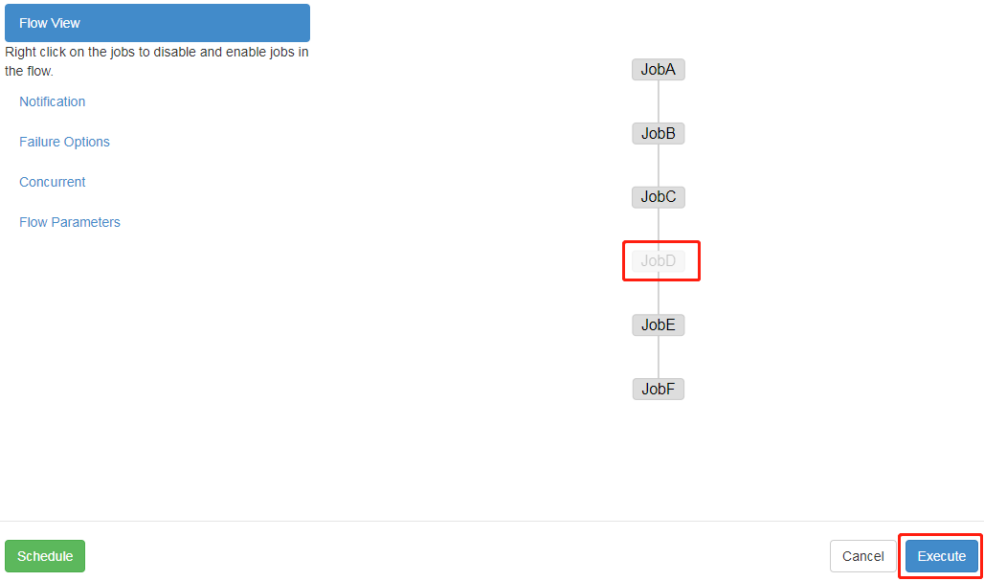

Enable和Disable下面都分别有如下参数：

Parents：该作业的上一个任务

Ancestors：该作业前的所有任务

Children：该作业后的一个任务

Descendents：该作业后的所有任务

Enable All：所有的任务

4）可以根据需求选择性执行对应的任务。

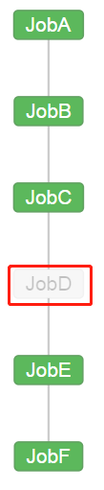

# 第3章 Azkaban进阶

## 3.1 JavaProcess作业类型案例

JavaProcess类型可以运行一个自定义主类方法，type类型为javaprocess，可用的配置为：

Xms：最小堆

Xmx：最大堆

classpath：类路径

java.class：要运行的Java对象，其中必须包含Main方法

main.args：main方法的参数

案例：

1）新建一个azkaban的maven工程

2）创建包名：com.atguigu

3）创建AzTest类

package com.atguigu;

public class AzTest {

public static void main(String[] args) {

System.out.println("This is for testing!");

}

}

4）打包成jar包azkaban-1.0-SNAPSHOT.jar

5）新建testJava.flow，内容如下

nodes:

- name: test_java

type: javaprocess

config:

Xms: 96M

Xmx: 200M

java.class: com.atguigu.AzTest

6）将Jar包、flow文件和project文件打包成javatest.zip

7）创建项目=》上传javatest.zip =》执行作业=》观察结果

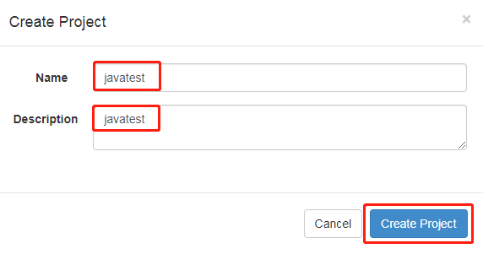



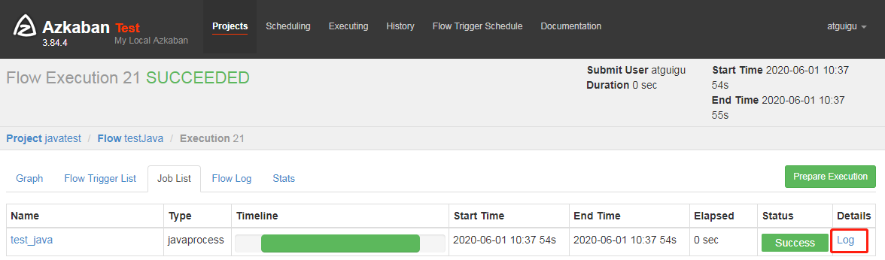

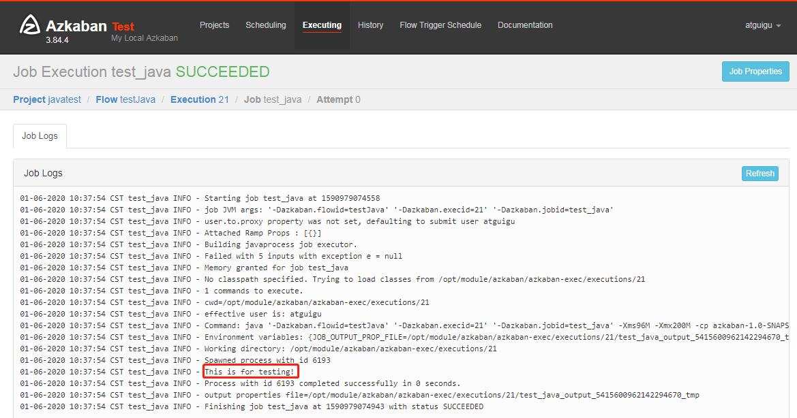

## 3.2 条件工作流案例

条件工作流功能允许用户自定义执行条件来决定是否运行某些Job。条件可以由当前Job的父Job输出的运行时参数构成，也可以使用预定义宏。在这些条件下，用户可以在确定Job执行逻辑时获得更大的灵活性，例如，只要父Job之一成功，就可以运行当前Job。

### 3.2.1 运行时参数案例

1）基本原理

（1）父Job将参数写入JOB_OUTPUT_PROP_FILE环境变量所指向的文件

（2）子Job使用 ${jobName:param}来获取父Job输出的参数并定义执行条件

2）支持的条件运算符：

（1）== 等于

（2）!= 不等于

（3）> 大于

（4）>= 大于等于

（5）< 小于

（6）<= 小于等于

（7）&& 与

（8）|| 或

（9）! 非

3）案例：

需求：

JobA执行一个shell脚本。

JobB执行一个shell脚本，但JobB不需要每天都执行，而只需要每个周一执行。

（1）新建JobA.sh

#!/bin/bash

echo "do JobA"

wk=`date +%w`

echo "{\"wk\":$wk}" > $JOB_OUTPUT_PROP_FILE

（2）新建JobB.sh

#!/bin/bash

echo "do JobB"

（3）新建condition.flow

nodes:

- name: JobA

type: command

config:

command: sh JobA.sh

- name: JobB

type: command

dependsOn:

- JobA

config:

command: sh JobB.sh

condition: ${JobA:wk} == 1

（4）将JobA.sh、JobB.sh、condition.flow和azkaban.project打包成condition.zip

（5）创建condition项目=》上传condition.zip文件=》执行作业=》观察结果

（6）按照我们设定的条件，JobB会根据当日日期决定是否执行。

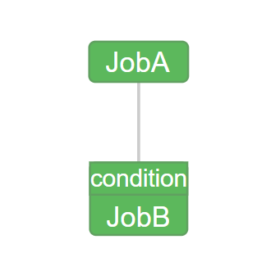

### 3.2.2 预定义宏案例

Azkaban中预置了几个特殊的判断条件，称为预定义宏。

预定义宏会根据所有父Job的完成情况进行判断，再决定是否执行。可用的预定义宏如下：

（1）all_success: 表示父Job全部成功才执行(默认)

（2）all_done：表示父Job全部完成才执行

（3）all_failed：表示父Job全部失败才执行

（4）one_success：表示父Job至少一个成功才执行

（5）one_failed：表示父Job至少一个失败才执行

1）案例

需求：

JobA执行一个shell脚本

JobB执行一个shell脚本

JobC执行一个shell脚本，要求JobA、JobB中有一个成功即可执行

（1）新建JobA.sh

#!/bin/bash

echo "do JobA"

（2）新建JobC.sh

#!/bin/bash

echo "do JobC"

（3）新建macro.flow

nodes:

- name: JobA

type: command

config:

command: sh JobA.sh

- name: JobB

type: command

config:

command: sh JobB.sh

- name: JobC

type: command

dependsOn:

- JobA

- JobB

config:

command: sh JobC.sh

condition: one_success

（4）JobA.sh、JobC.sh、macro.flow、azkaban.project文件，打包成macro.zip。

注意：没有JobB.sh。

（5）创建macro项目=》上传macro.zip文件=》执行作业=》观察结果

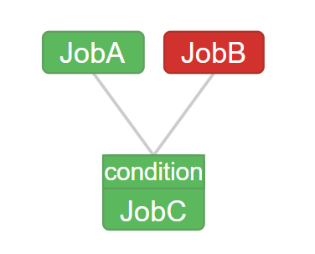

## 3.3 定时执行案例

需求：JobA每间隔1分钟执行一次；

具体步骤：

1）Azkaban可以定时执行工作流。在执行工作流时候，选择左下角Schedule

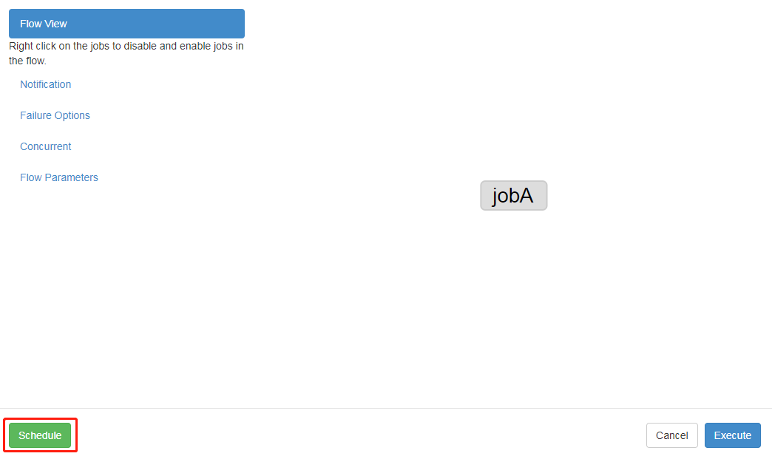

2）右上角注意时区是上海，然后在左面填写具体执行事件，填写的方法和crontab配置定时任务规则一致。

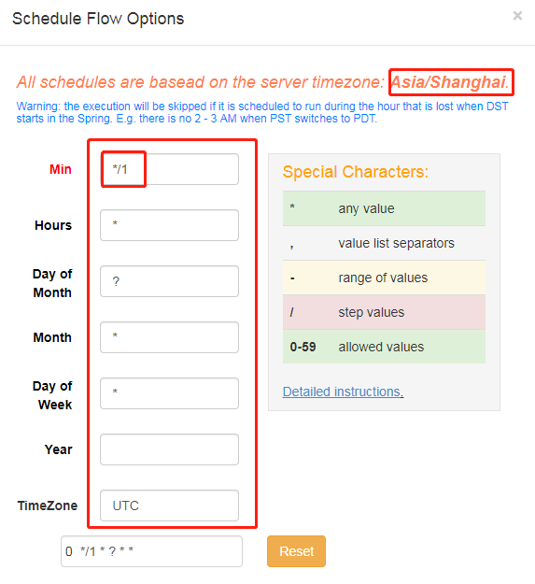

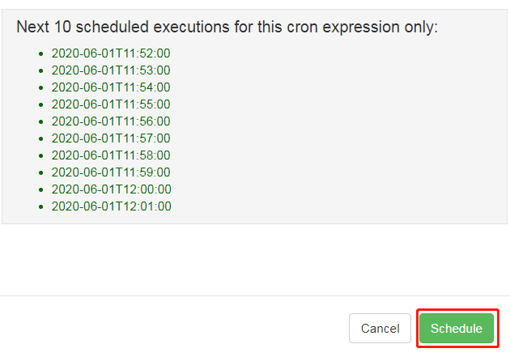

3）观察结果

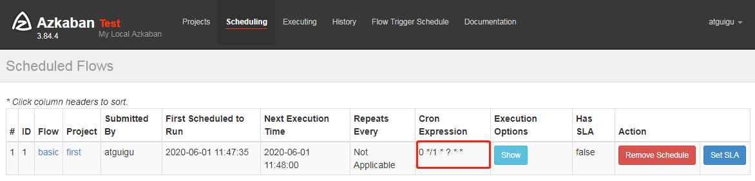

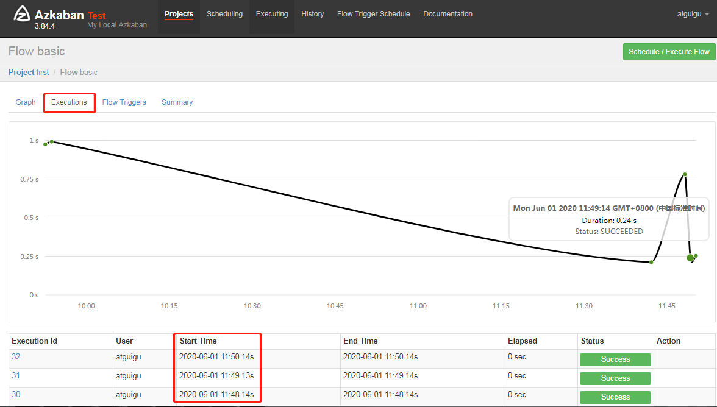

4）删除定时调度

点击remove Schedule即可删除当前任务的调度规则。

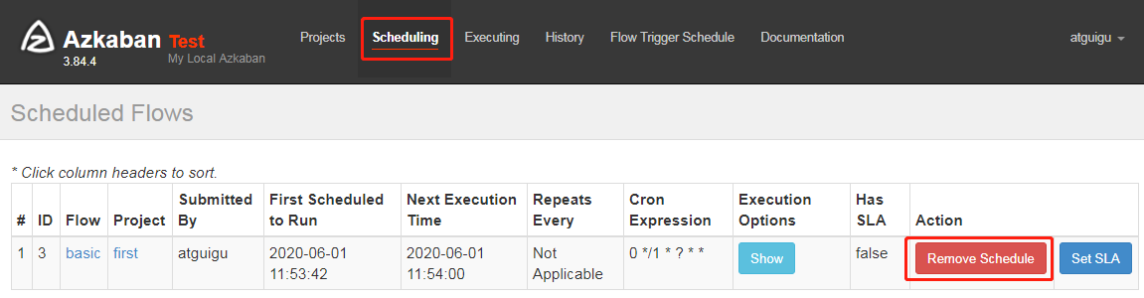

## 3.4 邮件报警案例

### 3.4.1 注册邮箱

1）申请注册一个126邮箱

2）点击邮箱账号=》账号管理



3）开启SMTP服务

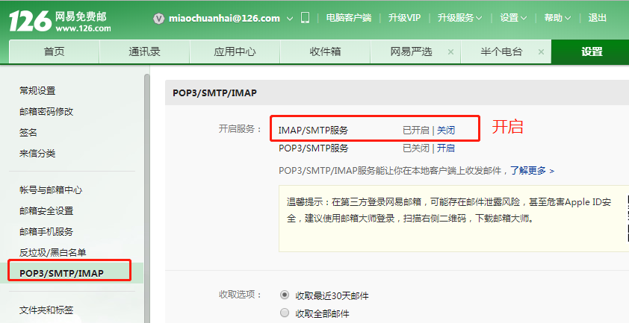

4）一定要记住授权码

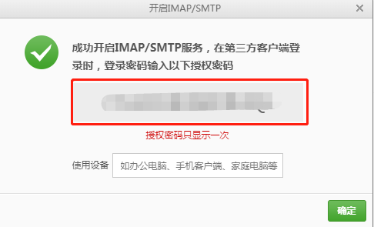

### 3.4.2 默认邮件报警案例

Azkaban默认支持通过邮件对失败的任务进行报警，配置方法如下：

1）在azkaban-web节点hadoop102上，编辑/opt/module/azkaban/azkaban-web/conf/azkaban.properties，修改如下内容：

[atguigu@hadoop102 azkaban-web]$ vim /opt/module/azkaban/azkaban-web/conf/azkaban.properties

添加如下内容：

#这里设置邮件发送服务器，需要 申请邮箱，切开通stmp服务，以下只是例子

mail.sender=atguigu@126.com

mail.host=smtp.126.com

mail.user=atguigu@126.com

mail.password=用邮箱的授权码

2）保存并重启web-server。

[atguigu@hadoop102 azkaban-web]$ bin/shutdown-web.sh

[atguigu@hadoop102 azkaban-web]$ bin/start-web.sh

3）编辑basic.flow

nodes:

- name: jobA

type: command

config:

command: echo "This is an email test."

4）将azkaban.project和basic.flow压缩成email.zip

5）创建工程=》上传文件=》执行作业=》查看结果

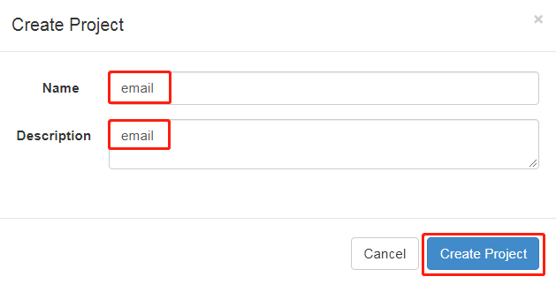



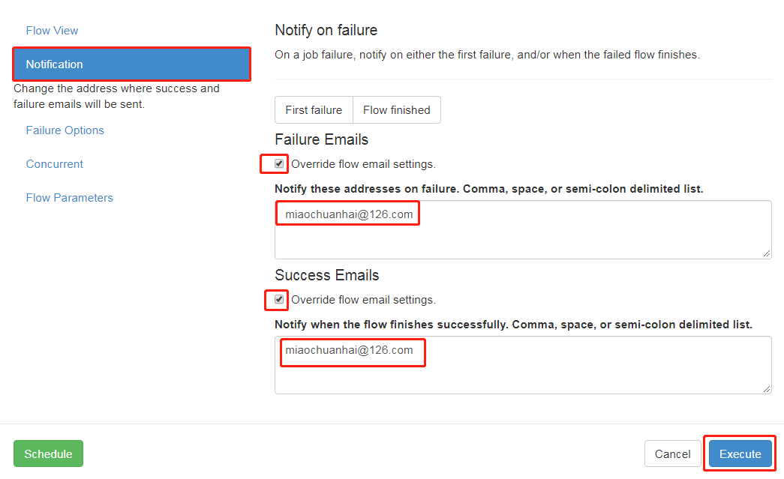

6）观察邮箱，发现执行成功或者失败的邮件

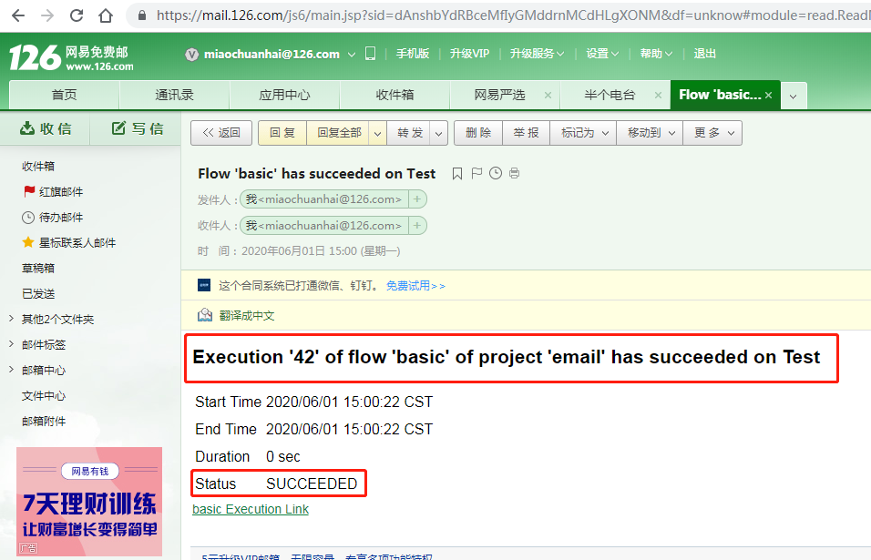

## 3.5 电话报警案例

### 3.5.1 第三方告警平台集成

有时任务执行失败后邮件报警接收不及时，因此可能需要其他报警方式，比如电话报警。如有类似需求，可与第三方告警平台进行集成，例如睿象云。

1）进入睿象云官网注册账号并登录

官网地址：<https://www.aiops.com/>



2）集成告警平台，使用Email集成



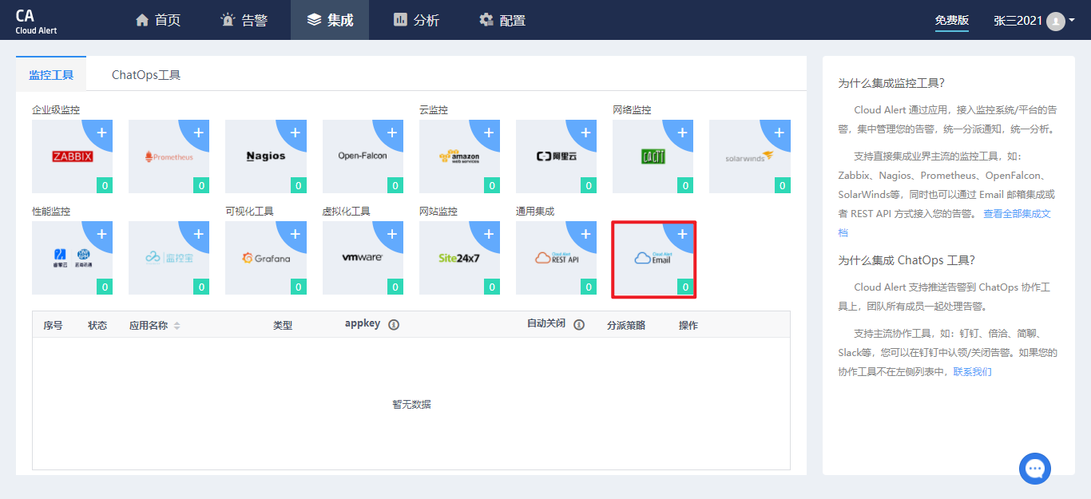

3）获取邮箱地址，后边需将报警信息发送至该邮箱

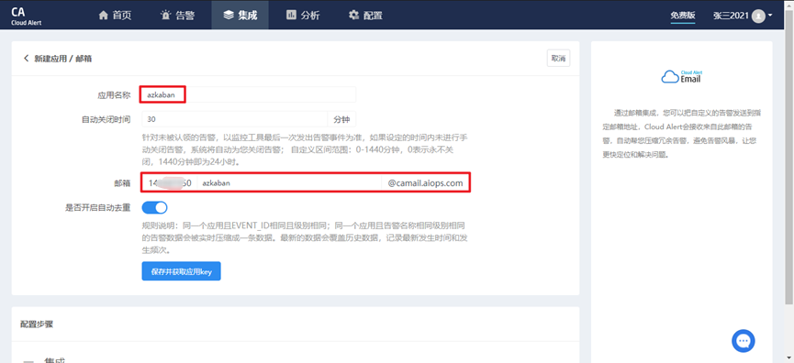

4）配置分派策略

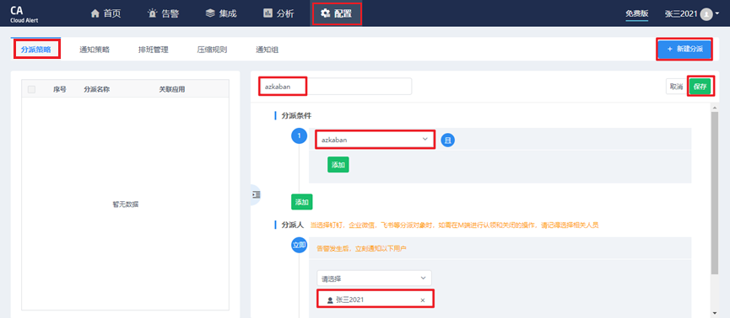

5）配置通知策略

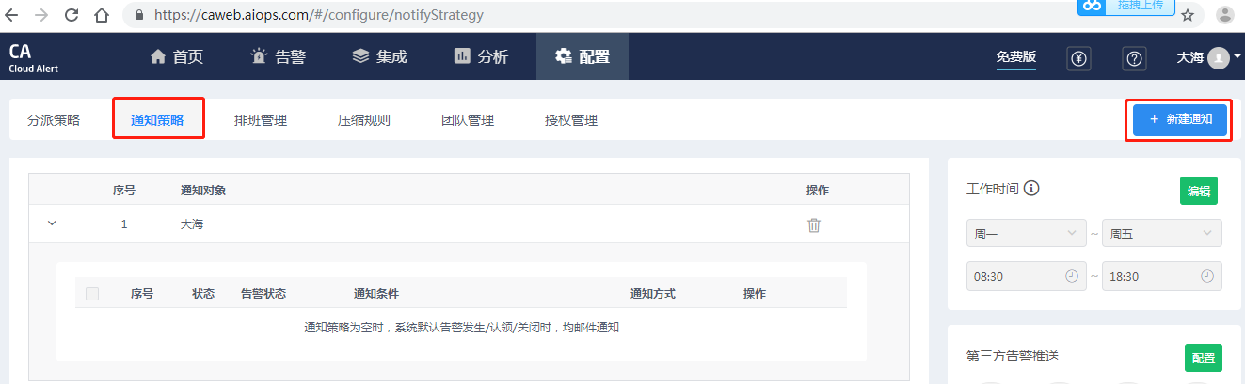



### 3.5.2 测试

执行上一个邮件通知的案例，将通知对象改为刚刚集成第三方平台时获取的邮箱。

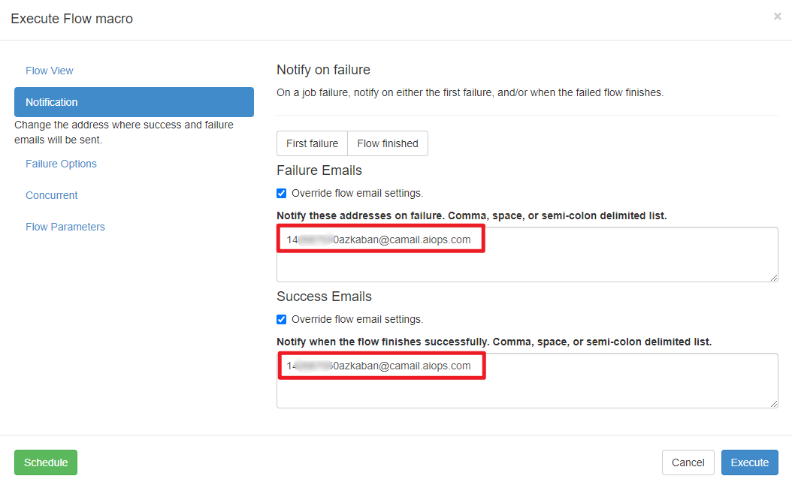

## 3.6 Azkaban多Executor模式注意事项

Azkaban多Executor模式是指，在集群中多个节点部署Executor。在这种模式下， Azkaban web Server会根据策略，选取其中一个Executor去执行任务。

为确保所选的Executor能够准确的执行任务，我们须在以下两种方案任选其一，推荐使用方案二。

方案一：指定特定的Executor（hadoop102）去执行任务。

1）在MySQL中azkaban数据库executors表中，查询hadoop102上的Executor的id。

mysql> use azkaban;

Reading table information for completion of table and column names

You can turn off this feature to get a quicker startup with -A

Database changed

mysql> select * from executors;

+----+-----------+-------+--------+

| id | host      | port | active |

+----+-----------+-------+--------+

| 1   | hadoop103 | 35985 | 1 |

| 2   | hadoop104 | 36363 | 1 |

| **3**   | hadoop102 | 12321 | 1 |

+----+-----------+-------+--------+

3 rows in set (0.00 sec)

2）在执行工作流程时加入useExecutor属性，如下

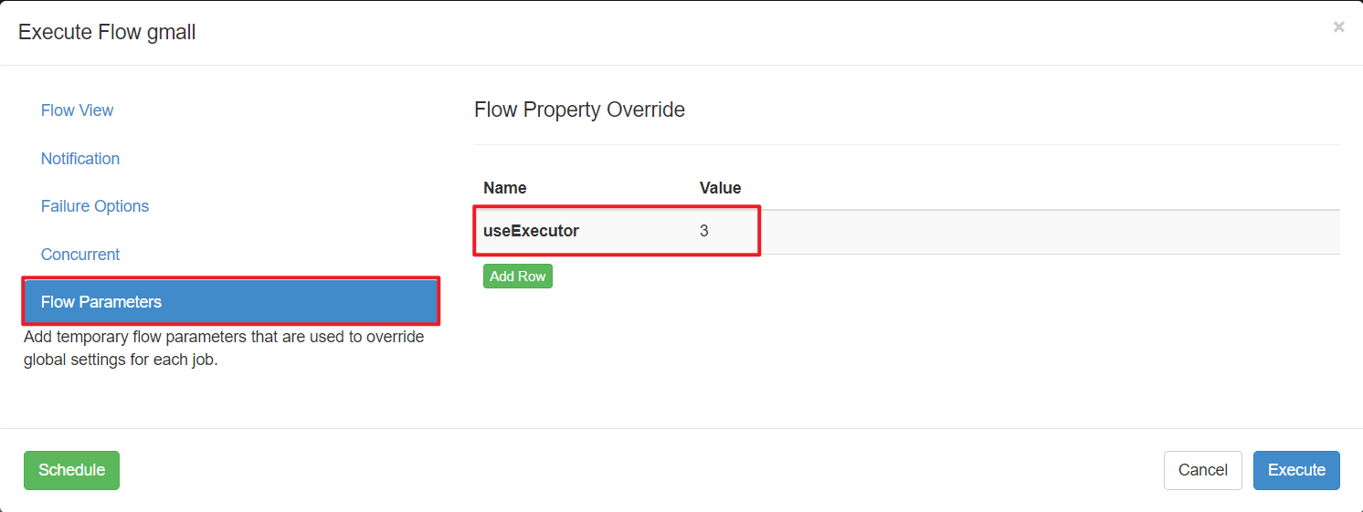

方案二：在Executor所在所有节点部署任务所需脚本和应用。

# 第4章 参考资料

## 4.1 Azkaban完整配置

见官网文档：<https://azkaban.readthedocs.io/en/latest/configuration.html>

## 4.2 YAML语法

Azkaban2.0工作流文件是用YAML语法写的，相关教程如下：

